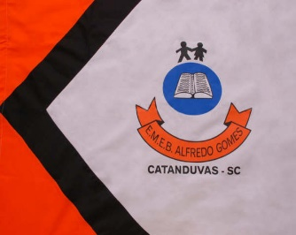
Catanduvas, JUNHO DE 2020.
Diretora: Ivânia Ap. Nora
Assessora Técnica Pedagógica: Simone Andréa Carl
Assessora Técnica Administrativa: Tania N. de Ávila
Professor: Jonas Tombini
Educação Física

Desafio Junino
Objetivo: Dançar, diversão, conhecimento de tradições, coordenação motora.
Sabemos que no mês de junho temos a tradicional festa junina. A proposta do desafio é se caracterizar (vestimenta de caipira ou prenda; calça, camisa e chapéu ou vestido) o que vocês tiverem em casa, não há necessidade de comprar vestimenta. Após se caracterizar para a festa, fazer um vídeo dançando pode ser com um familiar ou então alguns objetos que tem em casa, rodo, vassoura, cadeira, boneca, enfim, algo que possa dançar.
Gravem o vídeo e podem postar no grupo do WhatsApp da turma. O importante é se divertir e aproveitar esse período sem deixar de curtir as festas tradicionais.

